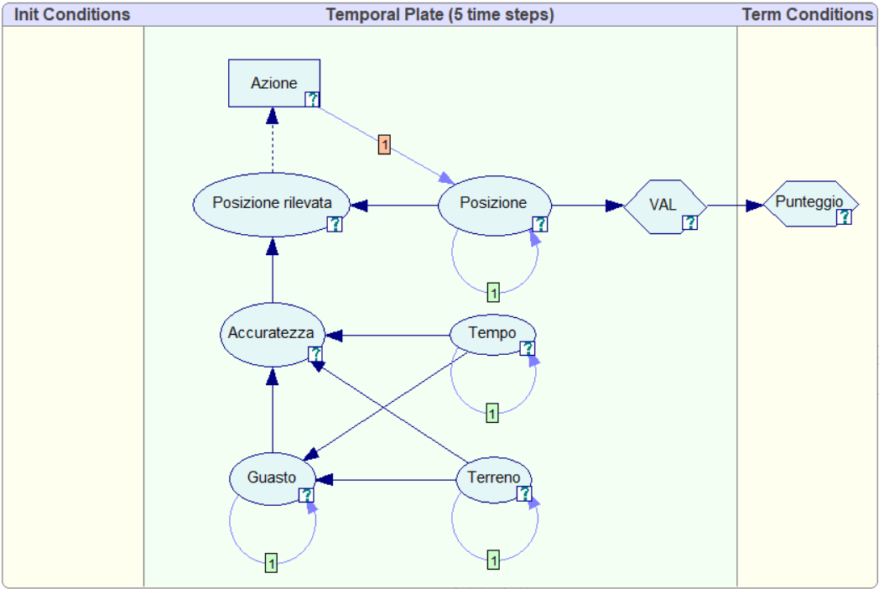
Problema n.2

L'obiettivo del sistema è far sì che un veicolo autonomo mantenga costantemente il centro della corsia basandosi sulle rilevazioni di un sensore di posizione.

All'istante iniziale (t=0), il veicolo si trova posizionato al centro.

Le azioni che il veicolo può eseguire per spostarsi sono Left, Stay, Right e vengono rappresentate da un nodo decisionale.

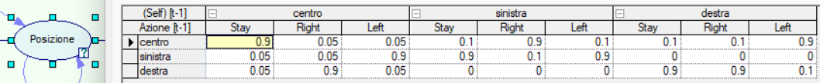
Ogni azione ha una probabilità di successo del 90%. Nel restante 10% dei casi, l'azione fallisce portando il veicolo in una direzione diversa da quella scelta.
La precisione del sensore di posizione può essere ottima, buona o pessima, con rispettiva accuratezza nel rilevamento della posizione esatta del 99%, 90% e 35%.

L’accuratezza del sensore dipende principalmente da due fattori: le condizioni meteorologiche e lo stato del terreno su cui si muove il veicolo.
In presenza di tempo umido, l’accuratezza risulta pessima nel 30% dei casi e buona nel 15%; di conseguenza, nel restante 55% dei casi è ottima.
Su terreno sconnesso, invece, l’accuratezza è pessima nel 60% dei casi e buona nel 30%, mentre solo nel 10% dei casi risulta ottima.
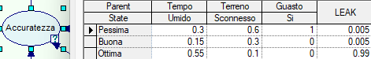
Entrambi i fattori possono inoltre causare un guasto del sensore. Quando ciò avviene, l’accuratezza diventa pessima.

Il sensore si guasta nel 10% dei casi in presenza di tempo umido e nel 50% dei casi su terreno sconnesso; una volta verificatosi, il guasto è permanente.
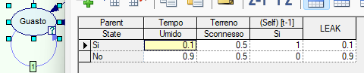
C’e pero’ una probabilita’ dello 0.1 che fallisca, per altre cause non modellate, all’istante successivo (degradazione del sensore).


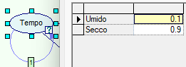
La probabilità che il tempo sia umido non è stata specificata nel testo; si è quindi scelto di attribuirle un valore molto basso. Tuttavia, una volta che questa condizione si verifica, è probabile che persista.

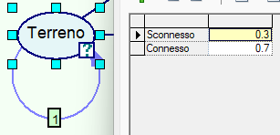
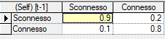
Allo stesso modo per la composizione del terreno.

Il successo del compito è mostrato attraverso i nodi di utilità, VAL è 1 se la macchina è al centro, 0 se è troppo a sinistra o destra.
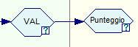
Il punteggio complessivo è dato dalla somma dei valori rilevati nelle diverse fasi di valutazione.

